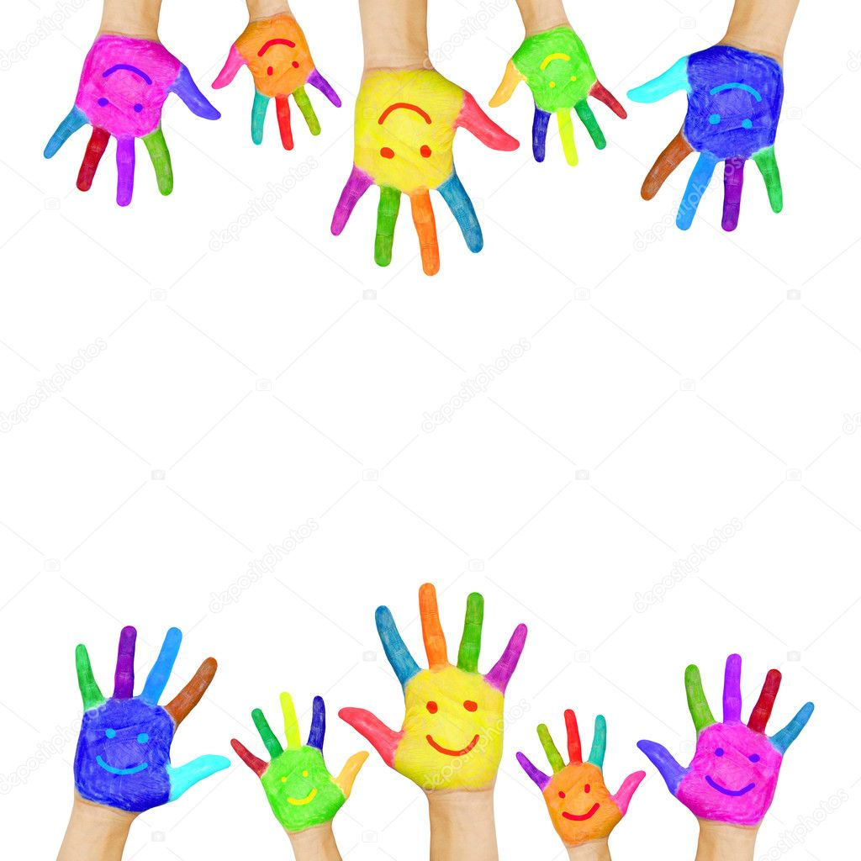

**Массаж кистей рук**

**и пальчиковые игры**

**(для детей 3-4 лет)**

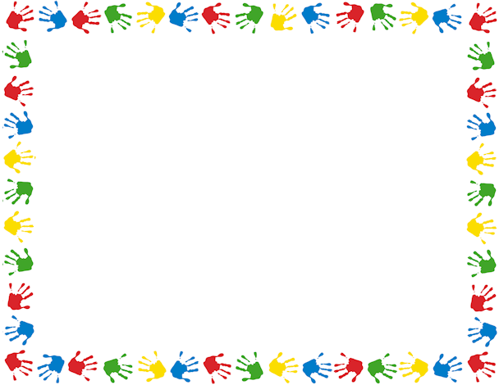

*В данных упражнениях используются традиционные для массажа движения - разминание, растирание, надавливание, пощипывание (от периферии к центру).*

**«Помоем руки под горячей струей воды»** - движение, как при мытье рук.

**«Согреем руки»** - движения, как при растирании рук.

**«Молоточек»** - фалангами сжатых в кулак пальцев правой руки «забивать» гвозди.

**«Гуси щиплют травку»** - пальцы правой руки пощипывают кисть левой.

*Для более эффективного самомассажа кисти рук используются грецкий орех, каштан, шестигранный карандаш, массажный мячик.*

**Пальчики**



*(Загибать по очереди пальчики).*

Первый пальчик хочет спать,

а второй – уж лег в кровать.

Третий пальчик прикорнул,

а четвертый вдруг уснул.

Встали пальчики. Ура!

Пальчикам гулять пора

*(расправить все пальчики).*

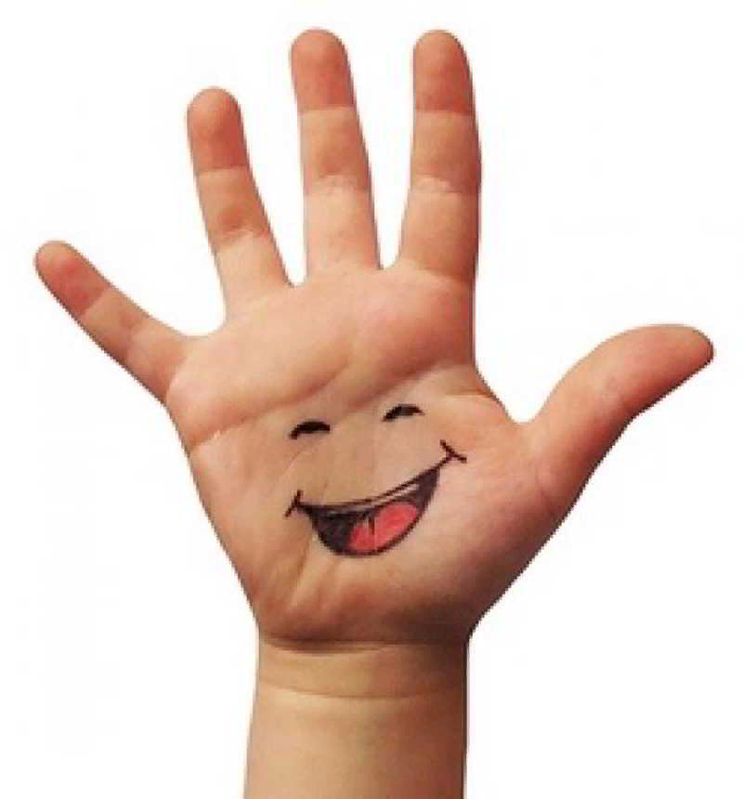

**Волны**

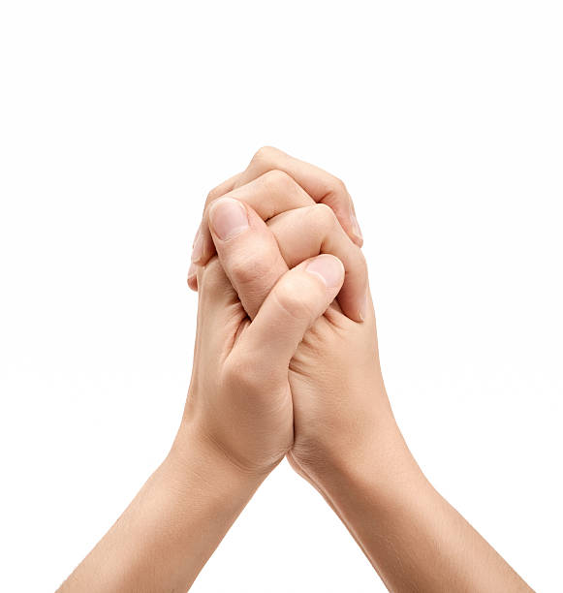

Пальцы сцеплены в замок. Поочередно открывая и закрывая ладонь, дети имитируют движение волны.

**Кулачок**

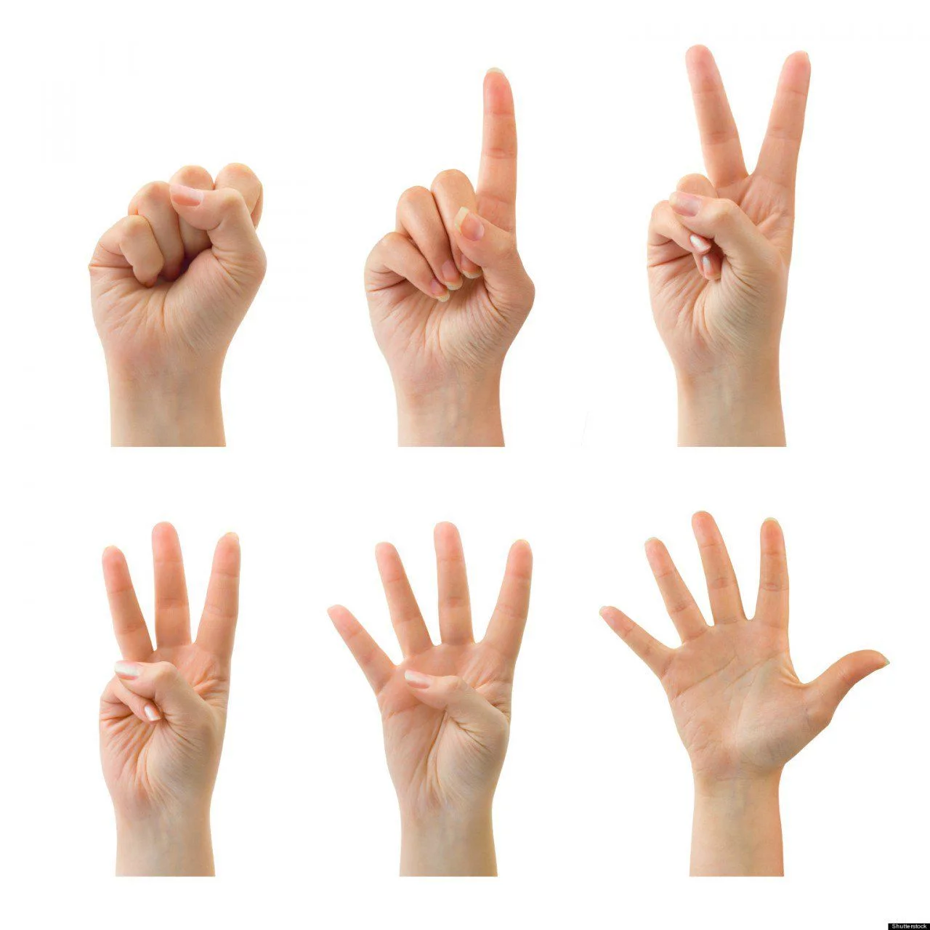

Этот пальчик — маленький,

*(загибаем мизинчик)*

Этот пальчик — слабенький,

*(загибаем безымянный пальчик)*

Этот пальчик — длинненький,

*(загибаем средний пальчик)*

Этот пальчик — сильненький,

*(загибаем указательный пальчик)*

Этот пальчик — толстячок,

*(загибаем большой пальчик)*

Ну а вместе — кулачок!